Floquet-BdG 无序剖面候选统计指标
从描述统计到可检验问题，而不是直接预测
8 个主剖面 · 40 组指标 · 16 个探索性候选
2026-11-12 不拟合预测模型，不计算相关性或 p 值

目录
以下页码为可见缓存；在 Word/WPS 中更新域可刷新。

一、八个主剖面与描述统计 2
二、候选规则与前十二项 3
三、图件与独立复核 4
四、不能建模的边界与下一步 5

一、八个主剖面与描述统计
从既有批次按 seed 去重得到 8 个主剖面，每个包含 4800 个值。统一计算位置、尾部、粗糙度、总变差、符号变化、滞后相关和局部 block 统计，不归一化，也不按结果筛选剖面。
${β_{s,b}}^{(N)} = \frac{∑x_{s,(b−1)kN+j}}{k_{N}}$
N=400 时每块 12 个值，N=600 时每块 8 个值；局部标准差使用 ddof=0。公式中的求和范围为每块全部元素。
seed | 均值 | 标准差 | 最小值 | 5%分位 | 95%分位 | 最大值 | 粗糙度 | x<0.1 | x>0.8 | lag1
0 | 0.498712 | 0.287972 | 0.0000733120 | 0.0520728 | 0.953095 | 0.999581 | 0.409318 | 0.0991667 | 0.196250 | -0.0102272
1 | 0.501231 | 0.289271 | 0.0000972941 | 0.0503986 | 0.946775 | 0.999662 | 0.407641 | 0.101042 | 0.203750 | 0.00711100
2 | 0.496408 | 0.289680 | 0.00000436364 | 0.0460214 | 0.951712 | 0.999993 | 0.409308 | 0.107083 | 0.196875 | 0.00184853
3 | 0.498101 | 0.288085 | 0.0000967455 | 0.0462856 | 0.949062 | 0.999992 | 0.408550 | 0.100208 | 0.194583 | -0.00570462
4 | 0.501595 | 0.286873 | 0.0000118937 | 0.0533069 | 0.948396 | 0.999859 | 0.406308 | 0.0950000 | 0.202292 | -0.00282258
5 | 0.500725 | 0.290040 | 9.95653e-7 | 0.0520530 | 0.951986 | 0.999987 | 0.408457 | 0.0947917 | 0.202500 | 0.00828560
6 | 0.495465 | 0.290000 | 0.0000839738 | 0.0522416 | 0.950274 | 0.999957 | 0.413528 | 0.0993750 | 0.200625 | -0.0166675
7 | 0.502524 | 0.288333 | 0.000110256 | 0.0511424 | 0.951845 | 0.999905 | 0.408079 | 0.0997917 | 0.201875 | -0.00155748
表中数值仅描述当前 8 个无序实现。粗糙度为相邻差分均方根，lag1 为一阶滞后相关；它们不是谱跳变的因果代理。

二、候选规则与前十二项
预登记规则要求指标在 8 个种子中至少有 6 个不同取值，并在 seed=1、0、6 上严格同向或反向于跳变改变数 0、4、6。block 指标另记录 N=400 与 N=600 是否同向，但不把该标签当成独立验证。
$C_{m} = 1 ⇔ u_{m} ≥ 6 且严格同向或反向；m^{stored} 与重建值逐项比较$
指标 | 层级 | 方向 | block标签 | 取值数 | seed=1 | seed=0 | seed=6
mean | master | 反向 | 不适用 | 8 | 0.501231 | 0.498712 | 0.495465
q01 | master | 同向 | 不适用 | 8 | 0.00936390 | 0.00972191 | 0.0111240
q02 | master | 同向 | 不适用 | 8 | 0.0202278 | 0.0221135 | 0.0235282
q05 | master | 同向 | 不适用 | 8 | 0.0503986 | 0.0520728 | 0.0522416
q25 | master | 反向 | 不适用 | 8 | 0.251794 | 0.247132 | 0.240017
q50 | master | 反向 | 不适用 | 8 | 0.500886 | 0.495471 | 0.487223
q98 | master | 同向 | 不适用 | 8 | 0.977072 | 0.982518 | 0.983096
q99 | master | 同向 | 不适用 | 8 | 0.985922 | 0.990676 | 0.991422
low_frac_0p2 | master | 同向 | 不适用 | 7 | 0.198750 | 0.199583 | 0.205208
high_frac_0p85 | master | 反向 | 不适用 | 8 | 0.151250 | 0.148958 | 0.146875
high_frac_0p9 | master | 反向 | 不适用 | 8 | 0.100417 | 0.0975000 | 0.0972917
lag1 | master | 反向 | 不适用 | 8 | 0.00711100 | -0.0102272 | -0.0166675
共 16 个候选；本表按协议顺序展示前 12 个，其余为 roughness_rms、total_variation、sign_changes、block_std_max。完整 40 组结果全部保留在 JSON。

三、图件与独立复核
独立脚本重建全部主剖面、两种块平均、全部指标和候选标签。最大主剖面误差、块平均误差与指标误差均为 0，候选标签不一致数为 0。
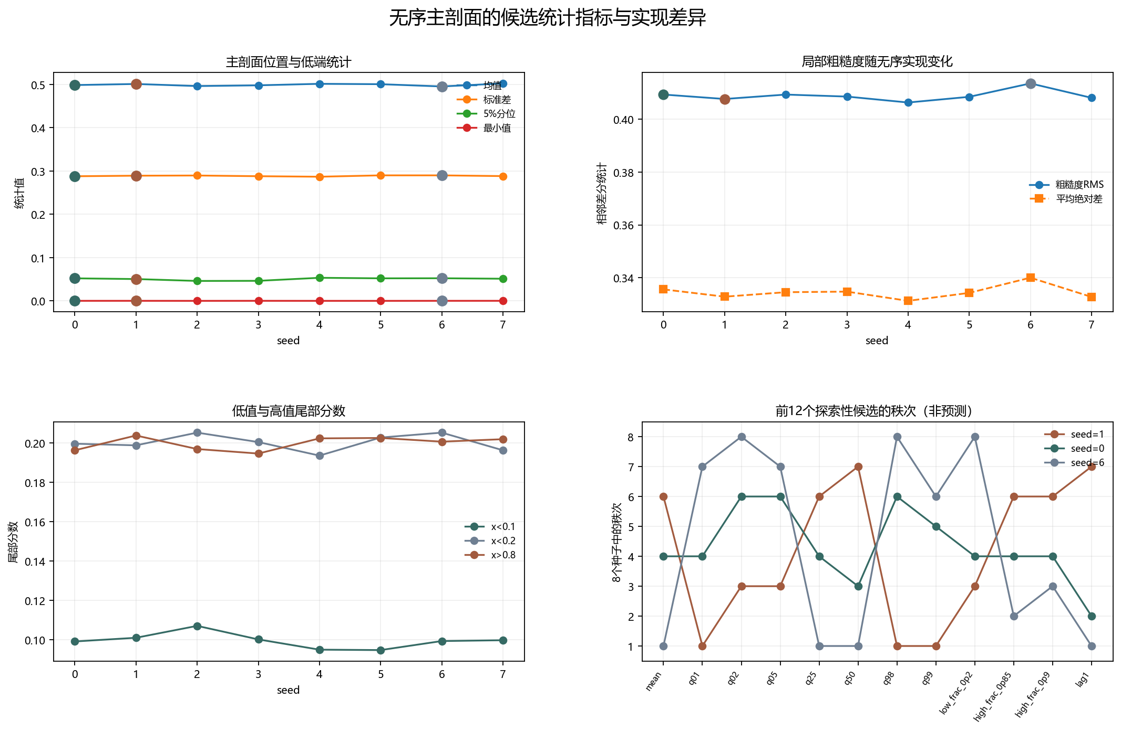
图 1 主剖面位置、粗糙度、尾部分数及前 12 个探索性候选的秩次。秩次只用于描述，不是预测准确率。
复核对象 | 数量／误差 | 结论
主剖面 | 8 个；最大误差 0 | 逐值一致
N=400／600 块平均 | 两种；最大误差 0 | 逐值一致
全部指标 | 40 组；最大误差 0 | 数值一致
候选标签 | 不一致 0 项 | 方向与标签一致
独立复核没有重新计算 Floquet 谱，也没有拟合模型、计算相关性、回归或 p 值。

四、不能建模的边界与下一步
三个对照种子的主导项计数均为 4，不能提供监督排序。跨种子最大跳变链接完全一致的条目数为 0，说明实现依赖不能被步长细化消除，也不能由单一统计量替代。
对照 seed | 跳变改变数 | 主导项计数 | 监督排序可用性
0 | 4 | 4 | 无
1 | 0 | 4 | 无
6 | 6 | 4 | 无

探索性候选的正确用途
这 16 个指标只能作为后续研究的问题生成器。若继续使用，必须先在剩余种子上预注册指标、结局定义、比较方向和排除规则，再评估一致方向是否保持；不能把本轮方向匹配当作可推广的预测能力。

不可外推的结论
本报告不构成统计显著性、因果归因、预测准确率、真实态交换、谱交叉、普遍尺寸律或热力学极限结论。旧交换候选属于不同无序实现，不能与统计差分直接相减。未补算体 winding，未计算 N=640，也未改变旧类别。
复现：python research/floquet-bdg-tbc/analyze_profile_stat_candidates.py；独立复核：python research/floquet-bdg-tbc/verify_profile_stat_candidates.py。
证据边界：8 个既有主剖面、40 组描述统计和 16 个探索性候选；下一步是预注册验证，而不是直接预测。

profile_stat_candidates_protocol.json, matched_beta_batch_a_analysis.json and matched_beta_batch_b_analysis.json. Eight established masters are deduplicated by seed; no favorable realization is selected.
profile_stat_candidates_protocol.json and profile_stat_candidates_analysis.json. The direction and distinct-value rule is descriptive and preregistered; it is not a significance test.
profile_stat_candidates_independent.json. All masters, block means, metrics and candidate labels are rebuilt independently with zero observed numerical mismatch.
seed01_matrix_midpoint_analysis.json and seed6_matrix_midpoint_analysis.json. Jump-change counts are 4, 0 and 6 for seeds 0, 1 and 6; every driver-change count is 4.

